DERS PLÂNI

BÖLÜM I

Dersin adı | Matematik
Sınıf | 12
Ünitenin Adı | Türev
Konu | Parçalı ve Mutlak Değer Fonksiyonlarının Türevleri
Önerilen Süre | 1 ders saati (45dk.)

BÖLÜM II

Öğrenci Kazanımları | Parçalı fonksiyonun ve mutlak değer fonksiyonunun bir noktadaki türevini bulur.
Öğrencilere Gerekli Olan Önbilgi | Ders Tasarımında belirtilmiştir.
Ünite Kavram ve Sembolleri | Parçalı Fonksiyon, Mutlak Değer Fonksiyonu, Türev, Sağdan Türev, Soldan Türev, Kritik Nokta
Öğretme-Öğrenme Strateji, Yöntem ve Teknikleri | - Tartışma yöntemi  - Büyük grup tartışması  - Düz anlatım tekniği  - Soru cevap tekniği
Kullanılan Eğitim Teknolojileri-Araç, Gereçleri  - Öğretmen  - Öğrenci | - Etkinlik 1 kâğıdı  - Etkinlik 2 kâğıdı  - Çalışma yaprağı  - Alternatif plan için çalışma yaprağı  - Yazı tahtası  - Fotoğraflar (foto1, foto2)
Öğretme-Öğrenme Etkinlikleri
- Dikkati Çekme  - Güdüleme  - Gözden Geçirme  - Derse Geçiş | Ders Tasarımında ayrıntılı olarak belirtilmiştir.
• Bireysel Öğrenme Etkinlikleri (Ödev, problem çözme vb.) | 2.Etkinlik
• Grupla Öğrenme Etkinlikleri (Proje, gözlem vb.) | 1.Etkinlik, Alternatif Plan,  2.Etkinlik
• Ölçme-Değerlendirme(Performans izleme-Tartışma-okuma-yazma-konuşma) | Ders Tasarımında ayrıntılı olarak belirtilmiştir.
• Dersin Diğer Alanlarla İlişkisi | -----

BÖLÜM 4
• Planın Uygulaması İlişkin Açıklamalar | Konu 1 ders saatinde, genel hatları ile tasarlanmıştır. Öğretmenin kullanmasını düşündüğümüz yöntem ve teknikleri koyu harflerle yazdık. Derste kullanılacak fotoğraflar dosyanın içindedir. Derste 1 tane ara değerlendirme tasarlanmıştır. Ders teknolojinin olmadığı sınıflarda da işlenebilir.

Matematik Dersi Öğretmenleri Uygundur …/…/…
Osman Nuri ŞENKAL Adı Soyadı İmza
Vahit ÜNAL Okul Müdürü

AÇIKLAMAR
- Örnek ders planının içeriği aynı kalmak koşulu ile biçimsel olarak değiştirilebilir.
- Bu ders planı öğretmenin ilgili ders programında yer alan birbiri ile ilgili kazanımlar dikkate alınarak aynı ders için bir günde işlenebilecek ders saatinden daha fazla ders saati için yapılabilir.
- Bu plan dersin kapsamı, öğrenci özellikleri, okulun ve çevrenin özellikleri dikkate alınarak her ders için ayrı ayrı yapılabilir.

Öğrencilerde hangi önbilgiler var?
- Parçalı fonksiyon kavramını biliyor. Parçalı fonksiyonları grafiğini çizebiliyor. Grafiklerini okuyabiliyor.
- Mutlak değer fonksiyonunu parçalı şekilde ifade edebiliyor.
- Bir fonksiyonun herhangi bir noktasındaki sağdan ve soldan türevlerini bulabiliyor. Sağdan ve soldan türev ile türevi arasındaki ilişkisini biliyor.
- Bir fonksiyonun işaretini inceleyebiliyor.
- Sabit fonksiyonun, Polinom fonksiyonların türevlerini alabiliyor.

- Hedeften haberdar etme (1-2 dk.):
Öğrenciler kazanımlardan haberdar edilir: Öğretmen dersin sonunda parçalı ve mutlak değer fonksiyonlarının herhangi bir noktasındaki türevini alabileceklerini öğrencilerine söyler.
- Dikkat çekme ve Güdüleme (8-10 dk):
Burada öğretmenin amacı öğrencilerin dikkatini toplamak ve derse olan ilgilerini artırmak olduğunu düşünüyoruz. Öğretmen burada aşağıdaki fotoğrafı yaklaşık 10-15 kopya yapıp sınıfa dağıtmalıdır. Fotoğrafta matematikle alakalı neler gördüklerini öğrencilere sormalıdır. Yalnız bu kısmın uzun tutulmasını istemiyoruz. Bu fotoğraflar tamamen hızlıca sınıfı dolaştıktan sonra yan taraftaki ikinci fotoğrafı dağıtmalı ve şu soruları sormalıdır.
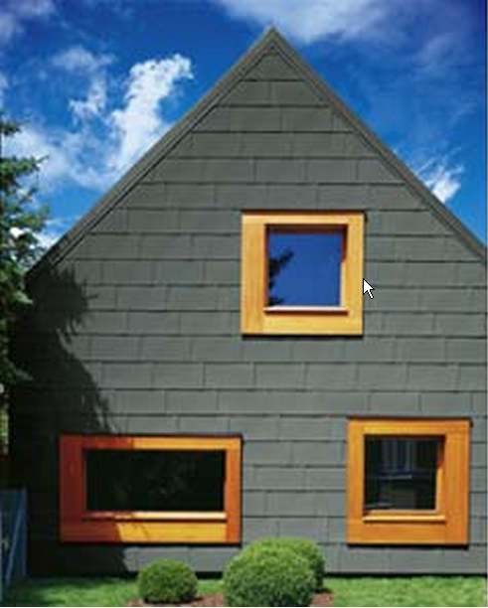 | 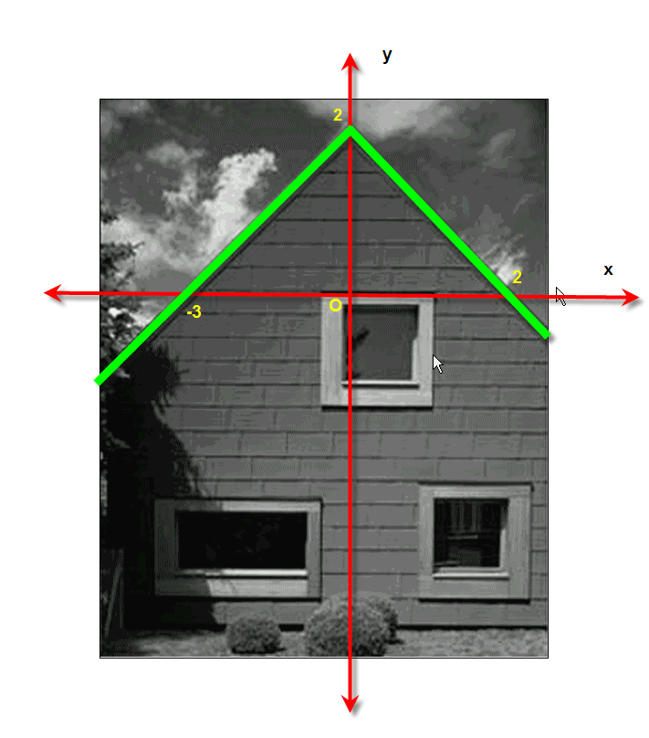
“foto1” dosyası | “foto2” dosyası

- İkinci fotoğraftaki yeşil ile gösterilen grafiğin fonksiyonunu tanımlayabilir misiniz?
- Tanımladığınız fonksiyon parçalı bir fonksiyon mu?
- Türevin geometrik anlamının o noktada çizilen teğetin eğimi olduğunu biliyorsunuz. Şimdi bunu da göz önüne alarak ikinci fotoğraftaki fonksiyona x=0 noktasında teğet çizmeye çalışın. Bunu başarabiliyor musunuz? Bu ne anlama gelir?
- x=0 noktasının dışında bir nokta seçiniz ve o noktadaki türeve teğet doğru ile bakmaya çalışınız. Örneğin x=-1 noktasında fonksiyonun eğrisine teğet çizebiliyor musunuz? Bu ne anlama gelir? Düşüncelerinizi tartışalım.

Öğretmenin bu soruları tartışma yönteminin bir tekniği olan büyük grup tartışması ile sınıfa yöneltmesini ve onları parçalı (mutlak değer fonksiyonu) fonksiyonun türevi kavramına yaklaştırmasının uygun olacağını düşündük. Tabi ki öğretmen bu tür tartışmalarda aktif olmalı ve sınıfa hâkim olabilmelidir.

- Bu konuyu neden öğrenmek durumundayız? (5 dk.):
Bize verilen fonksiyonlar ya da incelemek zorunda olduğumuz fonksiyonlar her zaman karşımıza alıştığımız tarzda çıkmaz. (Yani polinom fonksiyon, lineer fonksiyon, rasyonel fonksiyon, trigonometrik fonksiyon,… ) Bazen fonksiyonlar kaşımıza parçalı olarak ya da mutlak değerli şekilde çıkar. Bu fonksiyonların türevini alabilmek ve bu fonksiyonların kritik noktalarını belirleyebilmek matematiksel olarak elimizi güçlendirecektir.

Kazanım: Parçalı fonksiyonun ve mutlak değer fonksiyonunun bir noktadaki türevini bulur.

Aşağıdaki etkinlik için öğrencilerden beklenenler:
Bu etkinlikle amaçladığımız öğrencilerin parçalı fonksiyonlarda, kritik noktaların dışındaki noktalarda sağdan ve soldan türevlerini inceletmek, kritik noktalardaki sağdan ve soldan türevleri inceletmek. Parçalı fonksiyonlardaki türev alma işleminin aslında temelde parçalı olmayan fonksiyonlardaki türev alma işleminden farklı olmadığının farkına varılmasının sağlanmasıdır. Parçalı fonksiyonlardaki fonksiyonların tanım aralıklarının uç noktalarının kritik noktalar olabileceğinin fark ettirilmesini sağladığımızı düşünüyoruz.
Etkinlikle öğrencilerden sırasıyla öğretmenin de rehberliğinde soruları cevaplayarak ilerlemelerini bekliyoruz. Özellikle sağdan ve soldan türevleri bulurken öğrencilere sağdan ve soldan türevlerin nasıl bulunduğuna dair öğretmenin sık sık hatırlatmalar yapması gerektiğinin önemli olduğunu düşünüyoruz. Özellikle parçalı fonksiyonlardaki kritik noktalardaki sağdan ve soldan türevin farklı olduğunu görmelerini ve böylece türevinin olmadığını bununla birlikte de türev fonksiyonunun bu noktalarda tanımlı olmadığının farkına varmalarını istiyoruz.
Öğretmen etkinliğe başlamadan önce Etkinlik kağıdını tüm öğrencilere dağıtmalıdır. Öğrencilerden soruları tüm sınıfla birlikte tek tek cevaplamalarını istemelidir. Ayrıca öğrenciler ikişerli oturuyorlarsa ikişerli gruplar halinde gruplanmasının faydalı olacağı görüşündeyiz. Öğretmen soruları tek tek sınıfa yöneltmeli. Soru cevap tekniğini etkili olarak kullanmalıdır. Özellikle 3. Soruda tahtayı kullanmasının faydalı olacağını düşünüyoruz. Öğrencilere kritik noktanın (2 noktasının) türeviyle ilgili olarak bir tartışma tekniği olan büyük grup tartışması tekniğinin kullanılmasının yararlı olacağını düşünüyoruz. Özellikle öğretmen burada odaklayıcı sorular olan sağdan ve soldan türevle ilgili(8,9,10) sorulardan uzaklaşmamalıdır. Ayrıca etkinliğin sonundaki Kritik nokta ile ilgili açıklamalarında ve Parçalı fonksiyonla ilgili açıklamalarında soru cevap tekniği ile tespit edebileceği eksiklikleri düz anlatım tekniği ile destekleyebilir.
ETKİNLİK 1(10 dk.)
- $f\left(x\right)=4-x^{2}$ fonksiyonunun türevini alınız.
……………………………………………………………………………..
- $f\left(x\right)=-x+2$ fonksiyonunun türevini alınız.
……………………………………………………………………………..
- $f\left(x\right)=\{\begin{matrix} 4-x^{2} , x<2 ise \\ x-2 , x ≥2 ise\end{matrix}$ denkleminin grafiğini aşağıdaki koordinat siteminde çiziniz.
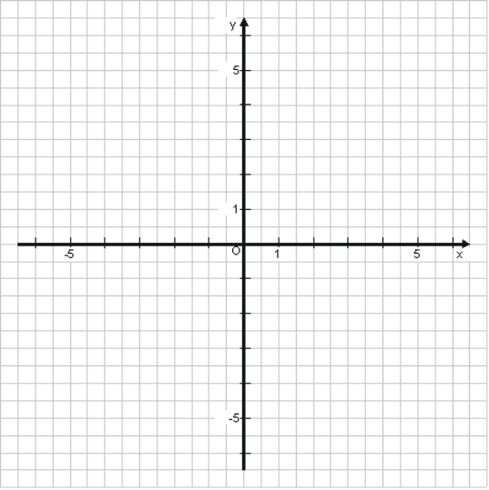

- 0 noktasının soldan ve sağdan türevini alınız.
…………………………………………………………………………….....
- Yukarıdaki bulunan sonuçlar aynı mıdır? Farklı mıdır?

……………………………………………………………………………...
- 3 noktasının soldan ve sağdan türevini alınız.
……………………………………………………………………………...
- Bulunan sonuçlar aynı mıdır? Farklı mıdır?
……………………………………………………………………………...
- 2 noktasının soldan ve sağdan türevini alınız.
……………………………………………………………………………...
- Bulunan sonuçlar aynı mıdır? Farklı mıdır?
……………………………………………………………………………...

- 2 noktasının soldan ve sağdan türevinin birbirinden farklı olmasının sebebi sizce nedir?
……………………………………………………………………………...
- Böyle fonksiyonların türevini farklı tanımlarız. Soldan ve sağdan türevleri farklı çıkan noktalar birer kritik noktadır. Parçalı fonksiyonun ayrı ayrı türevlerini alır ve kritik noktaları dikkate alarak yeni bir parçalı fonksiyon tanımlarız. Buna göre yukarıdaki parçalı fonksiyonun türevini alınız.
……………………………………………………………………………...

Ara değerlendirme(5dk.):
Bu değerlendirme ile parçalı bir fonksiyonun herhangi bir noktasındaki türevini alıp alamadıklarını ve türev fonksiyonunu ifade edip edemediklerini kontrol etmeyi amaçladık. Ayrıca öğretmen bunu süreç değerlendirmede kullanmasının faydalı olacağına inanıyoruz. Bu değerlendirme sürecinde öğretmenin gözlemlerine göre alternatif planı uygulayıp uygulamamasına karar vermesi görüşündeyiz.
Öğrencilerden beklediğimiz verilen fonksiyonun istediğimiz noktadaki türevlerinin olup olmadığını belirlemeleri, varsa türevlerini bulmalarını ve verilen parçalı fonksiyonun türev fonksiyonunu ifade edebilmeleridir.
Öğretmenin aşağıdaki tablodaki soruyu tahtaya yazmasının ve öğrencilerden defterlerinden koparacakları kâğıt parçalarına çözümlerini yazmalarının uygun olacağını düşünüyoruz.

$$f:IR⟶IR \\ f\left(x\right)=\left\{\begin{aligned}2x-1 ,x<-1 \\ x^{3} ,1≤x<1 \\ x^{2}-2x+2 , 1≤x\end{aligned}\right. ise$$
Fonksiyonu veriliyor.
- $f(x)$ fonksiyonunun $x=-2, x=-1,x=1,x=0$ noktalarında türevi mevcut mudur? Eğer türevi varsa bulunuz.
- $f'(x)$ fonksiyonunu bulunuz.

ALTERNATİF PLAN(10 dk.)
1. $f\left(x\right)=x^{3}+2x$ fonksiyonunun türevini bulunuz.
……………………………………………………………………………..
2. $f\left(x\right)=5x-2$ fonksiyonunun türevini bulunuz.
……………………………………………………………………………..
- $f\left(x\right)=\{\begin{matrix}x^{3}+2x , x<1 ise \\ 5x-2 , x ≥1 ise\end{matrix}$ denkleminin grafiğini çiziniz.

- Verilen fonksiyon $x=-2$ ve $x=1$ noktalarında sürekli midir?
……………………………………………………………………………..

- $x=-2$ noktası için soldan türevini alınız. $f^{'}\left({-2}^{-}\right)=?$
……………………………………………………………………………..
- $x=-2$ noktasının sağdan türevini alınız. $f^{'}\left({-2}^{+}\right)=?$
……………………………………………………………………………..
- Sağdan türev ile soldan türev aynı mıdır? Farklı mıdır?
……………………………………………………………………………..

- $x=1$ noktası için soldan türevini alınız.$f^{'}\left(1^{-}\right)=?$
……………………………………………………………………………..
- $x=1$ noktası için sağdan türevini alınız.$f^{'}\left(1^{+}\right)=?$
……………………………………………………………………………..
- Sağdan türev ile soldan türev aynı mıdır? Farklı mıdır?
……………………………………………………………………………..
- $x=3$ noktası için soldan türev alınız. $f^{'}\left(3^{-}\right)=?$
……………………………………………………………………………..
- $x=3$ noktasının sağdan türev alınız. $f^{'}\left(3^{+}\right)=?$
……………………………………………………………………………..

$x=1$ noktasının soldan türevi sağdan türevine eşit değildir. Böyle noktalara kritik nokta denir. Etkinlikte de gördüğünüz gibi $x=1$ noktasının haricindeki diğer noktalarda soldan türev sağdan türeve eşittir. Böylece Parçalı fonksiyonun türevini tanımlayacak olursak kritik noktaların haricindeki noktaların türevi daha önceden bildiğimiz gibi alınır. Fakat kritik noktalar için aynı durum söz konusu değildir. Soldan türevi sağdan türevine eşit olmayan noktalarda türev yoktur.
Bunu matematiksel olarak yazacak olursak

$f\left(x\right)=\{\begin{matrix}x^{3}+2x , x<1 ise \\ 5x-2 , x ≥1 ise\end{matrix}$ fonksiyonunun türevi

$f^{'}\left(x\right)=\{\begin{matrix}3x^{2}+2 , x<1 ise \\ 5 , x ≥1 ise\end{matrix}$ olarak tanımlanır.

Aşağıdaki etkinlik için öğrencilerden beklenenler:
Etkinlik 2 ile Öğrencilerin Mutlak değer fonksiyonunu parçalı fonksiyon şeklinde yazabilmeleri davranışını pekiştirmeyi ve parçalı şekilde ifade ettikten sonra da türevini alabilmelerini amaçlıyoruz. (Mutlak değerli fonksiyonları parçalı fonksiyon şeklinde yazabilmeleri üzerinde durmadık. Çünkü Ortaöğretim 12. Sınıf Matematik Öğretim Programına göre, bu kazanım 12. Sınıf Fonksiyonlar Öğrenme alanının Mutlak Değer Fonksiyonu alt öğrenme alanında 1. Kazanımla (Açılamalar kısmından anlaşılmaktadır.) öğrencilere verilmektedir. Yani Öğrenciler dönemin başında bu davranışı kazanmaktadırlar. )
Öğretmen etkinlik kâğıdını dağıtır. Öğrencilerin bireysel olarak çalışmalarını faydalı görüyoruz. Öğretmen sıraların ararsında dolaşır ve mutlak değer fonksiyonunun parçalı şekilde ifade edilmesi ile ilgili sıkıntılar varsa onları gidermeye çalışır. Öğrencilere bireysel olarak soru cevap tekniği ile anlayamadıkları veya eksik anladıkları kısımları yeniden ifade etmeye çalışır.
ETKİNLİK 2(10 dk.)
- $f\left(x\right)=\left|x-2\right|$ fonksiyonunu parçalı fonksiyon biçiminde yazınız.

- Yukarıdaki bulduğumuz bu parçalı fonksiyonun türevini bulunuz.
- $f\left(x\right)=\left|x^{2}\right|$ fonksiyonun türevini bulunuz.
- $f\left(x\right)=\left|x^{2}-2\right|$ fonksiyonun türevini bulunuz.
- $f\left(x\right)=\left|x^{2}-1\right|-2$ fonksiyonun türevini bulunuz.
- $f\left(x\right)=\left|x^{2}-2x-1\right|+2$ fonksiyonun türevini bulunuz.

Ödev:
Öğrencilere ödev olarak aşağıdaki çalışma yaprağını bırakmayı uygun görüyoruz. Bir sonraki derste bu çalışma yapraklarını toplayacağımızı ifade ediyoruz.

ÇALIŞMA YAPRAĞI
- Aşağıda verilen fonksiyonların belirtilen noktalardaki türevlerinin varlığını araştırınız, varsa değerini bulunuz.
- $f_{1}\left(x\right)=\{\begin{matrix}x+1 , x < 0 ise \\ 4 , x ≥0 ise\end{matrix}$ , $x=0 ve x=3$
…………………………………………………………………………………….
- $f_{2}\left(x\right)=\{\begin{matrix}{3x}^{2}-4x , x> 2 ise \\ 4 , x ≥0 ise\end{matrix}$ , $x=2 ve x=0$
…………………………………………………………………………………….
- $f_{3}\left(x\right)=\{\begin{matrix}{ 4x}^{2} , x <-1 ise \\ -8x-4 , x ≥-1 ise\end{matrix}$ , $x=-1 ve x=3$
…………………………………………………………………………………….
- $f_{4}\left(x\right)=\{\begin{matrix}x , x=2 ise \\ 4 , x≠2 ise\end{matrix}$ , $x=2 ve x=3$
…………………………………………………………………………………….
- $f_{5}\left(x\right)=\left|x-2\right|$ , $x=2 ve x=0$
…………………………………………………………………………………….
- $f_{6}\left(x\right)=\left|9-x^{2}\right|$ , $x=1 ve x=3$
…………………………………………………………………………………….
- $f_{7}\left(x\right)=x-\left|x\right|$ , $x=0 ve x=1$
…………………………………………………………………………………….
- $f:IR⟶IR, f\left(x\right)=\{\begin{matrix} 3x^{2} , x < 0 ise \\ ax+b , x ≥0 ise\end{matrix}$
fonksiyonunun $x=1$ noktasında türevlenebilir olması için a ve b değerleri kaç olmalıdır?
…………………………………………………………………………………….
- $f:IR⟶IR, f\left(x\right)=x^{2}+3\left|x\right|-2$ fonksiyonunun $x=-2, x=0 ve x=3$ noktalarındaki türevinin varlığını tartışınız, varsa türev değerlerini bulunuz.
…………………………………………………………………………………….

